上海电力学院

《面向对象程序设计(Java)》实验报告



（2018/2019 学年第2学期）

实验名称 实验7 JDBC数据库编程
院 （系） 计算机科学与技术学院
专 业
班 级
学 号
姓 名
任课老师 张 维
完成时间 年 月 日

§7 JDBC 数据库编程基本知识

§7.1实验目的、内容及性质
理解和掌握 JDBC 的结构以及 JDBC 与数据库应用编成之间的关系，掌握 DriverManage 、 Connection 、 Ststement 等数据库类的常用方法。
实验性质：综合、必做
实验学时：4学时

§7.2问题及思考
- 读写数据库基本步骤总结
- 什么是结果集，如何从结果集中读数据
- 几个不同的Statement命令对象的使用总结

§7.3实验指导
一、JDBC数据库编程基本步骤，以访问MySql为例
1、什么是JDBC
①JDBC是一组API，定义了用来访问数据源的标准Java类库，使用这个类库可以以一种标准的方法、方便地访问数据库资源。
②JDBC的目标是使应用程序开发人员使用JDBC可以连接任何提供了JDBC驱动程序的数据库系统，这样就使得程序员无需对特定的数据库系统的特点有过多的了解，从而大大简化和加快了开发过程。
2、JDBC基本步骤
实践要求：读出MySql数据库中customers表,表结构如下：
CREATE TABLE customers (
customerID char(8) primary key,
name char(40) default NULL,
phone char(16) default NULL
);

第一步：加载驱动程序
String driver="com.mysql.jdbc.Driver";
Class.forName(driver);
问题：什么是驱动程序，为什么需要？
第二步：建立连接
Connection con =
DriverManager.getConnection(URL,login_name, login_password);
问题：什么是url，怎样写？
String URL= "jdbc:mysql://127.0.0.1:3306/support";
// support是数据库名称，根据实际修改
Connection con = DriverManager.getConnection(URL, "root", "1234");
第三步：创建命令对象
Statement cmd=con.createStatement();
问题：Statement对象取什么作用？要将清楚。
第四步：执行命令，取结果集中的内容
String sql="select * from customers";
ResultSet rs=cmd.executeQuery(sql);
//使用next()方法游历数据库的每条记录
while (resultSet.next()) {
//使用getString()方法取得字段的内容
cusid = rs.getString(1);
cusname = rs.getString(2);
cusphone=rs.getString(3);
….
}
问题：要将ResultSet的本质---游标。
第五步：关闭连接。
con.close();

注意：以上主要类需要导入import java.sql.*;
右击【工程】—>选【buildpath】—>选择 【addExternalArchives】—>添加mysql的驱动包文件 .jar

3、完整示例
import java.sql.*;
public class Main {
public static void main(String[] args) throws Exception{
String driver="com.mysql.jdbc.Driver";
Class.forName(driver);
String url="jdbc:mysql://127.0.0.1:3306/support";
Connection con=
DriverManager.getConnection(url, "root", "5460");
Statement cmd=con.createStatement();
ResultSet rs=cmd.executeQuery(
"select * from customers");
while(rs.next()){
System.out.println(rs.getString(1));
}
}
}

4 进一步实践—如何利用JDBC进行数据库的增删改操作
Cmd = conn.createStatement(); //创建sql语句执行类
//插入操作
sql = "insert into customers values('1002', 'zhou', '12345')";
cmd.executeUpdate(sql);
//更新操作
sql="update customers set name= 'lisi' where customerID='12345'";
cmd.executeUpdate(query);
//删除操作
query = "delete from customers where customerID='12345'";
cmd.executeUpdate(query);

注意：访问各种数据库JDBC编程基本步骤都是一样，上述访问access数据库的代码同样适合MySQL以及SqlServer，只是驱动Driver与连接URL不一样。请同学们理解并学会运用数据库基础编程。

示例：
package zhou;
import java.sql.*;
public class DBDemo {

public static void main(String[] args) throws Exception{
/*将驱动程序导入到工程,程序中加载驱动*/
Class.forName("com.mysql.jdbc.Driver");
/*创建连接对象Connection*/
String url="jdbc:mysql://127.0.0.1:3306/support";
Connection con=DriverManager.getConnection(url,"root","4846");
/*在连接对象上创建命令对象Statement*/
Statement cmd=con.createStatement();
String sql="select * from customers";
ResultSet rs=cmd.executeQuery(sql);
while(rs.next()){
String cid=rs.getString(1);
String cname=rs.getString(2);
String cphone=rs.getString(3);
System.out.printf("%-12s%-20s%-30s\n",cid,cname,cphone);
}
con.close();
}

}

5、数据库访问层，单独写成一个类或几个类(访问数据库代码)
(1) 、表语句示例：
create table users(
uname varchar(10) primary key,
upwd varchar(10)
);
insert into users values('admin','1234');
insert into users values('zhou','zhou');

(2)、数据库访问层：
package dao;
import java.sql.*;
public class CustomerDao {
private String url="jdbc:mysql://127.0.0.1:3306/support";
private String driver="com.mysql.jdbc.Driver";
/*验证用户名与密码函数*/
public boolean validate(String uname,String upwd){
boolean flag=false;
try{
Class.forName(driver);
Connection con=DriverManager.getConnection(url,"root","4846");
Statement cmd=con.createStatement();
String sql=
"select * from users";// where uname='"+uname+"'";
ResultSet rs=cmd.executeQuery(sql);
if(rs.next())
if(rs.getString(1).equals(upwd))
flag=true;
con.close();
}catch(Exception ex){
flag=false;
}

return flag;
}
}

(3)、用户界面(UI层)调用
package ui;
import dao.CustomerDao;
import java.awt.*;
import java.awt.event.*;

import javax.swing.*;
public class MyFrm extends JFrame implements ActionListener{//从JFrame继承
/*声明界面需要使用的控件*/
JLabel lbl_name =new JLabel("用户名");
JLabel lbl_pwd =new JLabel("密码");
JTextField txt_name=new JTextField();
JPasswordField txt_pwd=new JPasswordField();
JButton btn_OK=new JButton("登陆");
JButton btn_Cancel=new JButton("取消");
CustomerDao dao=new CustomerDao();
/*在构造函数中将控件放置在JFrame上*/
public MyFrm(){
/*获取当前Frame的内容面板*/
JPanel jp=(JPanel)this.getContentPane();
/*设置内容面板的布局 Layout*/
jp.setLayout(new GridLayout(3,2));
jp.add(lbl_name);jp.add(txt_name);
jp.add(lbl_pwd);jp.add(txt_pwd);
jp.add(btn_OK);jp.add(btn_Cancel);
btn_OK.addActionListener(this);
this.setDefaultCloseOperation(JFrame.EXIT_ON_CLOSE);
}
public static void main(String arg[]){
/*纯Java样式显示窗体*/
JFrame.setDefaultLookAndFeelDecorated(true);
/*实例化当前窗体类*/
MyFrm frm=new MyFrm();
frm.setSize(200,200);
frm.setVisible(true);
}
public void actionPerformed(ActionEvent e) {
if(e.getSource()==btn_OK){
String uname=txt_name.getText().trim();
String upwd=txt_pwd.getText().trim();
/*调用数据库访问层函数，进行用户验证*/
boolean flag=dao.validate(uname, upwd);
if(flag){
JOptionPane.showMessageDialog(this, "用户验证通过");
}else{
JOptionPane.showMessageDialog(this, "用户名或密码输入错误");
}
}

}
}

§7.4实践编程
1、在MySQL中运行以下脚本
CREATE DATABASE mydatabase;
USE mydatabase;
CREATE TABLE customers (
customerID varchar(8) primary key,
name varchar(40) default NULL,
phone varchar(16) default NULL
);
INSERT INTO customers VALUES ('ADDIFK01','Frank Addinsell',
'(718) 555-3911');
INSERT INTO customers VALUES ('ALBIBB01','Bob Albinoni',
'(213) 555-7566');
使用 JDBC编写程序读出数据库表中数据并在Console下如下输出内容
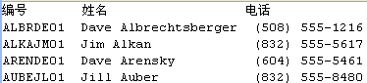

mysql> INSERT INTO customers VALUES ('ALBRDE01','Dave Albrechtsberger','(508) 555-1216');
Query OK, 1 row affected (0.01 sec)

mysql> INSERT INTO customers VALUES ('ALKAJM01','Jim Alkan','(832) 555-5617');
Query OK, 1 row affected (0.01 sec)

mysql> INSERT INTO customers VALUES ('ARENDE01','Dave Arensky','(604) 555-5461');
Query OK, 1 row affected (0.01 sec)

mysql> INSERT INTO customers VALUES ('AUBEJL01','Jill Auber','(832) 555-8480');
Query OK, 1 row affected (0.01 sec)
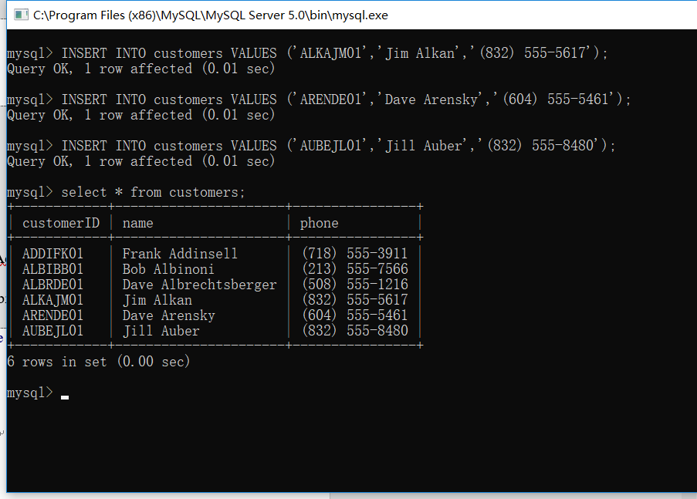

2、在MySQL中运行以下脚本
create database student;
use student;
create table users(
uname varchar(10) primary key,
upwd varchar(10)
);
insert into users values('admin','1234');
insert into users values('zhou','zhou');

完成如下登陆界面，用户输入用户名和密码，登陆成功登陆后弹出消息框，“欢迎您，（用户名） 登陆”；如果密码输入错误，弹出对话框，显示“用户名和密码错误”，并清空输入的信息。

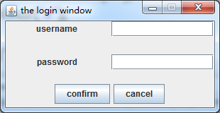
package experiment_7_4_2;

import java.awt.*;
import java.awt.event.ActionEvent;
import java.awt.event.ActionListener;
import java.sql.*;

import javax.swing.*;

public class Sql_Window extends JFrame{

//declare component
JLabel username,password;
JButton btu_confirm,btu_cancle;
JTextField text_Username,text_Password;

//声明连接数据库
String url="jdbc:mysql://127.0.0.1:3306/student";
Connection con;
Statement sql;
String user="root";
String passward="";
ResultSet rs;

Sql_Window(){

//加载数据库驱动
try {

Class.forName("com.mysql.jdbc.Driver");

}catch(ClassNotFoundException e1) {

JOptionPane.showMessageDialog(this, e1.getMessage());

}

//set pane
JPanel jp_west;
JPanel jp_south;
JPanel jp_central;

//assign component
username=new JLabel("Username");
password=new JLabel("password");

btu_cancle=new JButton("Cancle");
btu_confirm=new JButton("Confirm");

text_Username=new JTextField(15);
text_Password=new JTextField(15);

jp_west=new JPanel();
jp_central=new JPanel();
jp_south=new JPanel();

//add listener
btu_confirm.addActionListener(new ActionListener() {
public void actionPerformed(ActionEvent e) {
String copy_username=text_Username.getText();
String copy_password=text_Password.getText();

try {

//链接数据库
con=DriverManager.getConnection(url, user, passward);
sql=con.createStatement();
String mysql="select * from users;";
rs=sql.executeQuery(mysql);
rs.beforeFirst();
int i=0;
while(rs.next()) {
String username=rs.getString(1);
String password=rs.getString(2);
if(copy_username.equals(username)&&copy_password.equals(password)) {
JOptionPane.showMessageDialog(btu_confirm, "欢迎您，"+username+"登陆", "登陆成功", JOptionPane.INFORMATION_MESSAGE);
break;
}
else {
i++;

}
}
rs.last();
if(i==rs.getRow()) {
JOptionPane.showMessageDialog(btu_confirm, "用户名或密码错误", "登陆失败", JOptionPane.INFORMATION_MESSAGE);
text_Username.setText("");
text_Password.setText("");
}

}catch(SQLException ee) {
System.out.println("**********");
JOptionPane.showMessageDialog(btu_confirm,ee.getMessage());
}finally{
try {
con.close();
}catch(SQLException e2) {
JOptionPane.showMessageDialog(btu_confirm, e2.getMessage());
}
}

}
});

btu_cancle.addActionListener(new ActionListener() {
public void actionPerformed(ActionEvent e) {
System.exit(EXIT_ON_CLOSE);
}
});

//central panel
jp_central.setLayout(new GridLayout(2,2));

jp_central.add(username);
jp_central.add(text_Username);

jp_central.add(password);
jp_central.add(text_Password);

//south panel
jp_south.setLayout(new FlowLayout());
jp_south.add(btu_confirm);
jp_south.add(btu_cancle);

//add
add(jp_central,BorderLayout.CENTER);
add(jp_south,BorderLayout.SOUTH);
add(jp_west,BorderLayout.WEST);
//window setting
setTitle("The login window");
setBounds(500,400,400,150);
setVisible(true);
setDefaultCloseOperation(JFrame.EXIT_ON_CLOSE);

validate();
}
}
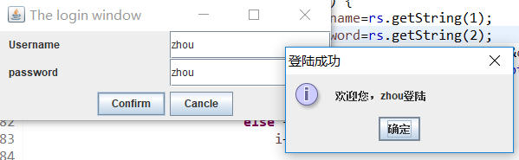
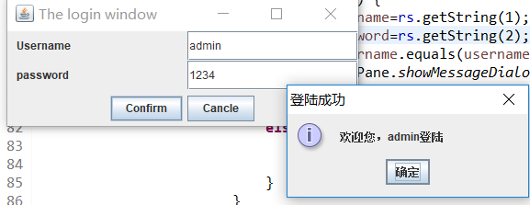
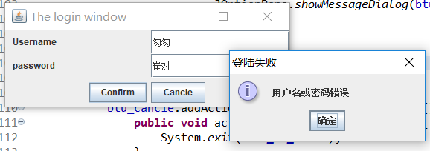
3、在MySQL中运行以下脚本
create database support;
use support;
create table student(
sno varchar(10) primary key,
sname varchar(20),
sbirth varchar(15),
ssex varchar(5),
sclass varchar(12),
saddress varchar(30)
);
insert into student values('1001','zhou','1989-10-2','F', 'software221', '上海电力大学学生公寓');
insert into student values('1002','wang','1989-12-12','M','software221', '上海电力大学学生公寓');
insert into student values('1003','zhao','1991-2-1','M','software222', '上海电力大学学生公寓');
insert into student values('1004','zhang','1992-9-5','F','software222', '上海电力大学学生公寓');
insert into student values('1005','wu','1980-12-12','M','software222', '上海电力大学学生公寓');

（1）设计输入界面，在界面中输入学生信息，保存到数据库；
（2）设计删除界面，输入学生学号，如果存在就从数据库中删除；
（3）设计更新界面，将第一条学生记录的姓名修改为你的姓名，如果成功则更新显示结果。
Java20181389_洪勇_7_4_3 类：
package experiment_7_4_3;

import java.awt.*;
import javax.swing.*;

public class Java20181389_洪勇_7_4_3 extends JFrame{

public static void main(String[] args) {
// TODO 自动生成的方法存根

setDefaultLookAndFeelDecorated(true);
Menu_Window a=new Menu_Window();
}

}

Menu_Window 类：
package experiment_7_4_3;

import java.awt.*;
import java.awt.event.ActionEvent;
import java.awt.event.ActionListener;

import javax.swing.*;

public class Menu_Window extends JFrame{

//声明相关控件
JButton btn_add,btn_del,btn_alter;//button控件

JPanel jp1;//panel控件

//实现构造方法
Menu_Window(){

//构造控件
btn_add=new JButton("添加学生数据");
btn_del=new JButton("删除学生数据");
btn_alter=new JButton("更改学生数据");

jp1=new JPanel();

//给按钮控件添加监听器
btn_add.addActionListener(new ActionListener() {

@Override
public void actionPerformed(ActionEvent e) {
// TODO 自动生成的方法存根
Btn_add_Window a=new Btn_add_Window();
}
});//打开添加数据的窗口

btn_del.addActionListener(new ActionListener() {

@Override
public void actionPerformed(ActionEvent e) {
// TODO 自动生成的方法存根
Btn_del_Window b=new Btn_del_Window();
}
});//打开删除数据的窗口

btn_alter.addActionListener(new ActionListener() {

@Override
public void actionPerformed(ActionEvent e) {
// TODO 自动生成的方法存根
Btn_reflesh_Window c=new Btn_reflesh_Window();
}
});//打开更改数据的窗口

//将控件添加到面板上
jp1.setLayout(new FlowLayout());

jp1.add(btn_add);
jp1.add(btn_del);
jp1.add(btn_alter);

//窗口设定
add(jp1,BorderLayout.CENTER);
setTitle("学生数据管理系统");
setVisible(true);
setBounds(200, 400, 400, 100);
setDefaultCloseOperation(JFrame.EXIT_ON_CLOSE);
validate();

}

}
Btn_add_Window 类：
package experiment_7_4_3;

import java.awt.*;
import java.awt.event.ActionEvent;
import java.awt.event.ActionListener;

import javax.swing.*;
import java.sql.*;

public class Btn_add_Window extends JFrame{

//窗口控件声明
JLabel stu_no,stu_name,stu_bir,stu_sex,stu_class,stu_adres;//标签
JTextField txt_no,txt_name,txt_bir,txt_sex,txt_class,txt_adres;//输入框
JButton btn_update,btn_cancel;//按钮
JPanel jp1,jp2;//面板

//数据库连接部分声明
String url="jdbc:mysql://127.0.0.1:3306/support";
String user="root";
String password="";
Connection con;
Statement sql;
ResultSet rs;

//构造方法实现
public Btn_add_Window() {
// TODO 自动生成的构造函数存根

//加载驱动
try {
Class.forName("com.mysql.jdbc.Driver");
}catch(ClassNotFoundException e0) {
JOptionPane.showMessageDialog(this, e0.getMessage());//异常提示
}

//实现窗口控件
stu_no=new JLabel("Number");
stu_name=new JLabel("Name");
stu_bir=new JLabel("Birthday");
stu_sex=new JLabel("Sex");
stu_class=new JLabel("Class");
stu_adres=new JLabel("Address");//label类控件

txt_no=new JTextField(20);
txt_name=new JTextField(20);
txt_bir=new JTextField(20);
txt_sex=new JTextField(20);
txt_class=new JTextField(20);
txt_adres=new JTextField(20);//text类控件

btn_update=new JButton("Update");
btn_cancel=new JButton("Cancel");//button类控件

jp1=new JPanel();
jp2=new JPanel();//panel类控件

//添加监听器
btn_update.addActionListener(new ActionListener() {

@Override
public void actionPerformed(ActionEvent e) {
// TODO 自动生成的方法存根

//获取文本框信息
String copy_no=txt_no.getText().trim();
String copy_name=txt_name.getText().trim();
String copy_bir=txt_bir.getText().trim();
String copy_sex=txt_sex.getText().trim();
String copy_class=txt_class.getText().trim();
String copy_adres=txt_adres.getText().trim();

//与sql建立链接以及进行加入数据操作
try {
con=DriverManager.getConnection(url, user, password);
sql=con.createStatement();//用户认证

String command="insert into student values('"+copy_no+"','"
+copy_name+"','"+copy_bir+"','"+copy_sex+"','"
+copy_class+"','"+copy_adres+"');";

sql.execute(command);//加入操作
System.out.println(command+"*********");

txt_no.setText("");
txt_name.setText("");
txt_bir.setText("");
txt_sex.setText("");
txt_class.setText("");
txt_adres.setText("");//完成后清空数据

}catch(SQLException e1) {
JOptionPane.showMessageDialog(btn_update, e1.getMessage());
}finally {
try {
con.close();//关闭连接
}catch(SQLException e2) {
JOptionPane.showMessageDialog(btn_update, e2.getMessage());
}
}
}
});//添加数据操作

btn_cancel.addActionListener(new ActionListener() {

@Override
public void actionPerformed(ActionEvent e) {
// TODO 自动生成的方法存根
Btn_add_Window.this.dispose();
}
});

//布局
Box baseBox=Box.createHorizontalBox();
Box boxV1,boxV2;

boxV1 = Box.createVerticalBox();
boxV1.add(stu_no);
boxV1.add(Box.createVerticalStrut(8));
boxV1.add(stu_name);
boxV1.add(Box.createVerticalStrut(8));
boxV1.add(stu_bir);
boxV1.add(Box.createVerticalStrut(8));
boxV1.add(stu_sex);
boxV1.add(Box.createVerticalStrut(8));
boxV1.add(stu_class);
boxV1.add(Box.createVerticalStrut(8));
boxV1.add(stu_adres);
boxV1.add(Box.createVerticalStrut(8));

boxV2 = Box.createVerticalBox();
boxV2.add(txt_no);
boxV2.add(Box.createVerticalStrut(6));
boxV2.add(txt_name);
boxV2.add(Box.createVerticalStrut(6));
boxV2.add(txt_bir);
boxV2.add(Box.createVerticalStrut(6));
boxV2.add(txt_sex);
boxV2.add(Box.createVerticalStrut(6));
boxV2.add(txt_class);
boxV2.add(Box.createVerticalStrut(6));
boxV2.add(txt_adres);
boxV2.add(Box.createVerticalStrut(6));
boxV2.setSize(10, 3);

baseBox = Box.createHorizontalBox();
baseBox.add(boxV1);
baseBox.add(Box.createHorizontalStrut(10));
baseBox.add(boxV2);

jp1.add(baseBox);//盒式布局

jp2.setLayout(new FlowLayout());
jp2.add(btn_update);
jp2.add(btn_cancel);//流式布局

//窗口具体设定
add(jp1,BorderLayout.NORTH);
add(jp2,BorderLayout.CENTER);//添加

setTitle("Add Window");
setVisible(true);
setBounds(400,200,600,300);
setDefaultCloseOperation(JFrame.EXIT_ON_CLOSE);
validate();
}

}
Btn_del_Window 类：
package experiment_7_4_3;

import javax.swing.*;
import java.awt.*;
import java.awt.event.ActionEvent;
import java.awt.event.ActionListener;
import java.sql.*;

public class Btn_del_Window extends JFrame{

//控件声明
JLabel lbl_no;
JTextField txt_no;
JButton btn_confirm,btn_cancel;
JPanel jp1,jp2;

//数据库控件声明
String url="jdbc:mysql://127.0.0.1:3306/support";
String user="root";
String password="";
Connection con;
Statement sql;
ResultSet rs;

//实现构造方法
public Btn_del_Window() {
// TODO 自动生成的构造函数存根

//加载驱动
try {
Class.forName("com.mysql.jdbc.Driver");
}catch(ClassNotFoundException e3) {
JOptionPane.showMessageDialog(this, e3.getMessage());
}

//声明控件
lbl_no=new JLabel("Number");
txt_no=new JTextField(20);
btn_confirm=new JButton("Confirm");
btn_cancel=new JButton("Cancel");
jp1=new JPanel();
jp2=new JPanel();

//添加监听器
btn_confirm.addActionListener(new ActionListener() {

@Override
public void actionPerformed(ActionEvent e) {
// TODO 自动生成的方法存根

String copy_no=txt_no.getText().trim();

//建立数据库连接
try {

con=DriverManager.getConnection(url, user, password);System.out.println("*******");
sql=con.createStatement();//用户登录数据库

String command="delete from student where sno='"+copy_no+"';";
System.out.println(command);
sql.execute(command);
JOptionPane.showMessageDialog(btn_confirm, "已删除！");//执行删除命令

}catch(SQLException e1) {
JOptionPane.showMessageDialog(btn_confirm, e1.getMessage());
}finally {
try{
con.close();
}catch(SQLException e2) {
JOptionPane.showMessageDialog(btn_confirm, e2.getMessage());
}
}

}
});

btn_cancel.addActionListener(new ActionListener() {

@Override
public void actionPerformed(ActionEvent e) {
// TODO 自动生成的方法存根

Btn_del_Window.this.dispose();
}
});

//布局设定
jp1.setLayout(new FlowLayout());
jp1.add(lbl_no);
jp1.add(txt_no);
jp2.setLayout(new FlowLayout());
jp2.add(btn_confirm);
jp2.add(btn_cancel);//流式布局

//窗口设定
add(jp1,BorderLayout.CENTER);
add(jp2,BorderLayout.SOUTH);
setTitle("Delete Window");
setVisible(true);
setBounds(200, 400, 400, 200);
setDefaultCloseOperation(JFrame.EXIT_ON_CLOSE);
validate();
}

}
Btn_reflesh_Window 类：
package experiment_7_4_3;

import java.awt.*;
import java.awt.event.ActionEvent;
import java.awt.event.ActionListener;

import javax.swing.*;
import java.sql.*;

public class Btn_reflesh_Window extends JFrame{

//窗口控件声明
JLabel stu_no,stu_name,stu_bir,stu_sex,stu_class,stu_adres;//标签
JTextField txt_no,txt_name,txt_bir,txt_sex,txt_class,txt_adres;//输入框
JButton btn_update,btn_cancel;//按钮
JPanel jp1,jp2;//面板

//数据库连接部分声明
String url="jdbc:mysql://127.0.0.1:3306/support";
String user="root";
String password="";
Connection con;
Statement sql;
ResultSet rs;

//实现构造方法
public Btn_reflesh_Window() {

//加载驱动
try {
Class.forName("com.mysql.jdbc.Driver");
}catch(ClassNotFoundException e) {
JOptionPane.showMessageDialog(this, e.getMessage());
}

//实现窗口类控件
stu_no=new JLabel("Number");
stu_name=new JLabel("Name");
/*stu_bir=new JLabel("Birthday");
stu_sex=new JLabel("Sex");
stu_class=new JLabel("Class");
stu_adres=new JLabel("Address");//label类控件*/

txt_no=new JTextField(20);
txt_name=new JTextField(20);
/*txt_bir=new JTextField(20);
txt_sex=new JTextField(20);
txt_class=new JTextField(20);
txt_adres=new JTextField(20);//text类控件*/

btn_update=new JButton("Update");
btn_cancel=new JButton("Cancel");//button类控件

jp1=new JPanel();
jp2=new JPanel();//panel类控件

//添加监听器

btn_update.addActionListener(new ActionListener() {

@Override
public void actionPerformed(ActionEvent e) {
// TODO 自动生成的方法存根

//获取文本
String copy_no=txt_no.getText().trim();
String copy_name=txt_name.getText().trim();
/*String copy_bir=txt_bir.getText().trim();
String copy_sex=txt_sex.getText().trim();
String copy_class=txt_class.getText().trim();
String copy_adres=txt_adres.getText().trim();*/

try {

//建立数据库连接
con=DriverManager.getConnection(url, user, password);
sql=con.createStatement();

String mysql="select * from student where sno ='"+copy_no+"';";

rs=sql.executeQuery(mysql);

boolean flag=rs.next();
if(flag) {
if(copy_name.equals("")==true)
;
else {
String mysql1="update student SET sname='"+copy_name+"' where sno='"+copy_no+"';";
System.out.println(mysql1);
sql.execute(mysql1);

JOptionPane.showMessageDialog(btn_update, "Successfully"+copy_name);
}

}else {
JOptionPane.showMessageDialog(btn_update, "学好不存在！");
}
}catch(SQLException e1) {
JOptionPane.showMessageDialog(btn_update, e1.getMessage());
}finally {
try {
con.close();
}catch(SQLException q) {
JOptionPane.showMessageDialog(btn_update, q.getMessage());
}
}

}
});

btn_cancel.addActionListener(new ActionListener() {

@Override
public void actionPerformed(ActionEvent e) {
// TODO 自动生成的方法存根
Btn_reflesh_Window.this.dispose();
}
});
//布局设定
Box baseBox=Box.createHorizontalBox();
Box boxV1,boxV2;

boxV1 = Box.createVerticalBox();
boxV1.add(stu_no);
boxV1.add(Box.createVerticalStrut(8));
boxV1.add(stu_name);
boxV1.add(Box.createVerticalStrut(8));
/*boxV1.add(stu_bir);
boxV1.add(Box.createVerticalStrut(8));
boxV1.add(stu_sex);
boxV1.add(Box.createVerticalStrut(8));
boxV1.add(stu_class);
boxV1.add(Box.createVerticalStrut(8));
boxV1.add(stu_adres);
boxV1.add(Box.createVerticalStrut(8));*/

boxV2 = Box.createVerticalBox();
boxV2.add(txt_no);
boxV2.add(Box.createVerticalStrut(6));
boxV2.add(txt_name);
boxV2.add(Box.createVerticalStrut(6));
/*boxV2.add(txt_bir);
boxV2.add(Box.createVerticalStrut(6));
boxV2.add(txt_sex);
boxV2.add(Box.createVerticalStrut(6));
boxV2.add(txt_class);
boxV2.add(Box.createVerticalStrut(6));
boxV2.add(txt_adres);
boxV2.add(Box.createVerticalStrut(6));*/
boxV2.setSize(10, 3);

baseBox = Box.createHorizontalBox();
baseBox.add(boxV1);
baseBox.add(Box.createHorizontalStrut(10));
baseBox.add(boxV2);

jp1.add(baseBox);//盒式布局

jp2.setLayout(new FlowLayout());
jp2.add(btn_update);
jp2.add(btn_cancel);//流式布局

//窗口具体设定
add(jp1,BorderLayout.NORTH);
add(jp2,BorderLayout.CENTER);//添加

setTitle("Reflesh Window");
setVisible(true);
setBounds(400,200,600,300);
setDefaultCloseOperation(JFrame.EXIT_ON_CLOSE);
validate();
}
}

